Домашнее задание для 2 ДОП, от 10.02.23./11.02.23.

- Новая тема: "Интервал септима".
Большая септима (б7): 7 ст, 5 тонов;
Малая септима (м7): 7 ст, 5,5 тонов.
Построить септиму от заданного звука вверх:
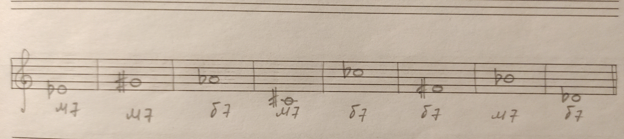
- Попевки на интервалы:
Повторять попевки на м6 и б6:
